**Лабораторная работа №5. Массивы.**

**Часть 1.**

Задача№1

Постановка задачи:



Математическая модель:

Дана в условии задачи.

Список идентификаторов:

|  |  |  |
| --- | --- | --- |
| Имя | Смысл | Тип |
| i | Параметр цикла | int |
| x | Набор векторов | Int array |
| y | Вычисляемые векторы | Int array |

Код программы:

#include <stdio.h>

#include <stdlib.h>

int main (void) {

int i;

int x[5], y[5] = {0};

printf("Enter 5 numbers \n");

for (i=0;i<=5;i++){

printf("x%d: ",i);

scanf("%d",&x[i]);

}

for (i=0;i<=4;i++) {

y[i] = x[i]*x[i];

printf("y%d: %d",i,y[i]);

}

}

Результат:

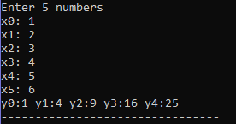

Задача№2

Постановка задачи:



Математическая модель:

С использованием вспомогат. массива: y[i] = X[9 - i]

Без использования вспомогат. массива: for (i=0; i<=(10-1)/2;i++){

t = x[i];

x[i] = x[9-i]; // меняются местами

x[9-i] = t;

Список идентификаторов:

|  |  |  |
| --- | --- | --- |
| Имя | Смысл | Тип |
| i | Параметр цикла | Int |
| t | Вспомогательная переменная | Int |
| x | Изначальный массив | Int array |
| y | Вспомогательный массив | Int array |

Код программы:

#include <stdio.h>

#include <stdlib.h>

int main (void) {

int i,t;

int x[10] = {0};

int y[10]={0};

printf("Enter 10 number \n");

for (i=0;i<10;i++) {

printf("x%d:",i+1);

scanf("%d",&x[i]);

}

for (i= 0;i<10;i++) {

y[i]=x[9-i];

}

for (i=0; i<=(10-1)/2;i++){

t = x[i];

x[i] = x[9-i];

x[9-i] = t;

}

printf("\n");

for (i=0;i<10;i++) {

printf("x%d:%d\n",i+1,y[i]);

}

printf("\n");

for (i=0; i<10; i++){

printf("x%d:%d\n",i+1,x[i]);

}

return 0;

}

Результат:

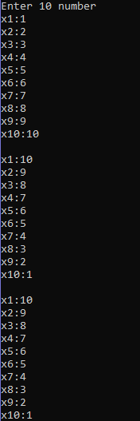

Задача№3

Постановка задачи:

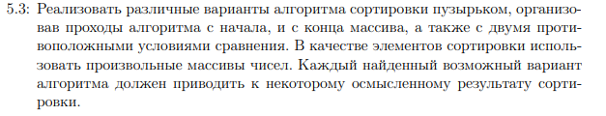

Математическая модель:

if x[j] > x[j-1] Поменять местами x[j-1] и x[j]

Список идентификаторов:

|  |  |  |
| --- | --- | --- |
| Имя | Смысл | Тип |
| I | Параметр цикла | Int |
| T | Вспомогательная переменная | Int |
| J | Параметр цикла | Int |
| x | Массив | Int array |

Код программы:

#include <stdio.h>

#include <stdlib.h>

void leftM(int x[10]){

int i,j,t;

for (i=0;i<9;i++){ // сортировка по убыванию (слева)

for (j=0;j<=9;j++){

if (x[j]<x[j+1]) {

t = x[j];

x[j] = x[j+1];

x[j+1] = t;

}

}

}

for (i=0; i<10; i++){

printf("x%d:%d\n",i+1,x[i]);

}

}

void leftB(int x[10]){

int i,j,t;

for (i=0;i< 9;i++){ // сортировка по возрастанию (слева)

for (j=0;j<9;j++){

if (x[j]>x[j+1]) {

t = x[j];

x[j] = x[j+1];

x[j+1] = t;

}

}

}

for (i=0; i<10; i++){

printf("x%d:%d\n",i+1,x[i]);

}

}

void RightB(int x[10]){

int i,j,t;

for (i=9;i>0;i--){ // сортировка по возрастанию (справа)

for (j=9;j>0;j--){

if (x[j-1]>x[j]) {

t = x[j];

x[j] = x[j-1];

x[j-1] = t;

}

}

}

for (i=0; i<10; i++){

printf("x%d:%d\n",i+1,x[i]);

}

}

void RightM(int x[10]){

int i,j,t;

for (i=9;i>0;i--){ // сортировка по убыванию (справа)

for (j=9;j>0;j--){

if (x[j-1]<x[j]) {

t = x[j];

x[j] = x[j-1];

x[j-1] = t;

}

}

}

for (i=0; i<10; i++){

printf("x%d:%d\n",i+1,x[i]);

}

}

int main (void) {

int i,t,j;

int x[10] = {0};

printf("Enter 10 number \n");

for (i=0;i<10;i++) {

printf("x%d:",i+1);

scanf("%d",&x[i]);

}

printf("---------------\n");

printf("Sort Descending Left to Right:\n");

leftB(x);

printf("---------------\n");

printf("Sort ascending from left to right:\n");

leftM(x);

printf("---------------\n");

printf("Sort ascending from right to left:\n");

RightB(x);

printf("---------------\n");

printf("Sort Descending Right to Left:\n");

RightM(x);

}

Результат:

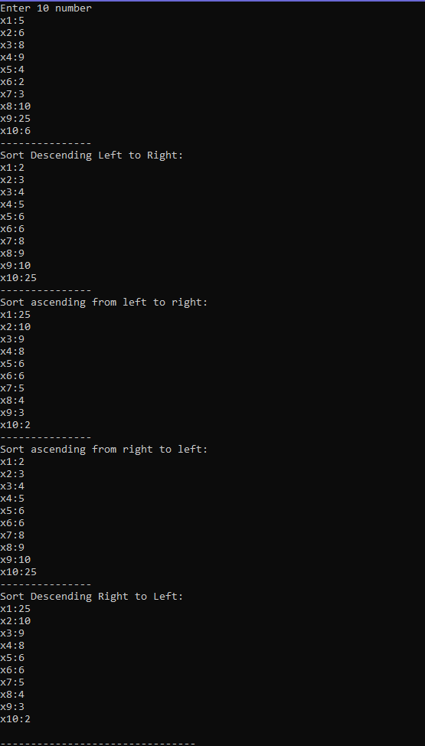

Задача№4

Постановка задачи:



Математическая модель:

for (i=1;i<n;i++){

k = i;

while ((k>0) && (x[k-1]>x[k]))

Менять местами x[i] u x[i-1]

Список идентификаторов:

|  |  |  |
| --- | --- | --- |
| Имя | Смысл | Тип |
| I | Параметр цикла | Int |
| T | Вспомогательная переменная | Int |
| x | массив | Int array |

Код программы:

#include <stdio.h>

#include <stdlib.h>

#define n 10

int main(void) {

int k,i,t;

int x[n] = {0};

printf("Enter 10 number \n");

for (i=0;i<n;i++) {

printf("x%d:",i+1);

scanf("%d",&x[i]);

}

for (i=1;i<n;i++){

while ((i>0) && (x[i-1]>x[i]))

{

t = x[i-1];

x[i-1] =x[i] ;

x[i] = t;

i-=1;

}

}

printf("\n");

for (i=0; i<10; i++){

printf("x%d:%d\n",i+1,x[i]);

}

}

Результат:

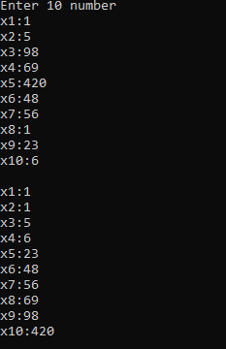

Задача№5

Постановка задачи:



Математическая модель:

for (int j = 0; j <= N - 1; j++)

         for (int i = 0; i <= N - 1; i++)

printf(A[i, j])

Список идентификаторов:

|  |  |  |
| --- | --- | --- |
| Имя | Смысл | Тип |
| I | Параметр цикла | Int |
| J | Параметр цикла | Int |
| X | массив | Int array |

Код программы:

#include <stdio.h>

#include <stdlib.h>

#define n 3

int main(void) {

int i,j;

int x[n][n] = {0};

printf("Enter numbers:\n");

for (j=0;j<n;j++)

for (i=0;i<n;i++){

printf("x[%d, %d] = ", i+1, j+1);

scanf("%d", &x[i][j]);

}

printf(" ");

for (i=0;i<n;i++){

printf(" \n");

for (j=0;j<n;j++) {

printf("x[%d,%d]=%d ",i+1,j+1,x[i][j]);

}

}

}

Результат:

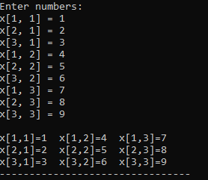

Задача№6

Постановка задачи:

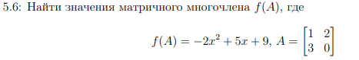

Математическая модель:

Дана в условии задачи.

Список идентификаторов:

|  |  |  |
| --- | --- | --- |
| Имя | Смысл | Тип |
| N | Константа | const |
| I | Параметр цикла | Int |
| J | Параметр цикла | Int |
| T | Вспомогательная переменная | Int |
| K | Параметр цикла | Int |
| X | Массив | Int array |
| y | массив | Int array |

Код программы:

#include <stdio.h>

#include <stdlib.h>

#define n 2

int main(void) {

int i,j,t,k;

int x[n][n] = {1,2,3,0};

int y[n][n]={0};

for (i= 0;i<n;i++)

for (j=0;j<n;j++) {

t = 0;

for (k=0;k<=1;k++) {

t+= x[i][k]*x[k][j];

}

y[i][j] = t;

}

for (i=0;i<n;i++)

for (j=0;j<n;j++) {

y[i][j]=-2*y[i][j]+5*x[i][j];

if (i==j)

y[i][j]+= 9;

}

for (i=0;i<n;i++) {

printf("\n");

for (j=0;j<n;j++)

printf("y[%d,%d]=%d\t", i+1, j+1, y[i][j]);

}

}

Результат:



Задача№7

Постановка задачи:

Математическая модель:

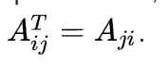

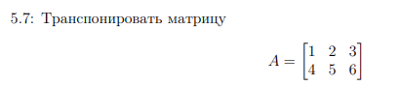

Список идентификаторов:

|  |  |  |
| --- | --- | --- |
| Имя | Смысл | Тип |
| I | Параметр цикла | Int |
| j | Параметр цикла | int |

Код программы:

include <stdio.h>

#include <stdlib.h>

int main(void) {

int i,j;

int A[2][3] = {1,2,3,4,5,6};

int At[3][2] = {0};

for (i=0;i<=2;i++)

for (j=0;j<=1;j++)

At[i][j] = A[j][i];

printf("At:\n");

for (i=0;i<=2;i++) {

for (j=0;j<=1;j++)

printf("[%d][%d]=%d\t",i+1,j+1,At[i][j]);

printf("\n");

}

}

Результат:

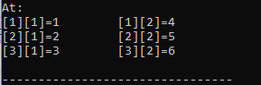

Задача№8

Постановка задачи:

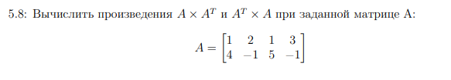

Математическая модель:



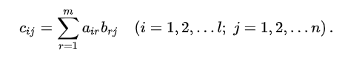

Дана в условии задачи.

Список идентификаторов:

|  |  |  |
| --- | --- | --- |
| Имя | Смысл | Тип |
| I | Параметр цикла | Int |
| J | Параметр цикла | Int |
| K | Параметр цикла | Int |
| A | Массив | Int array |
| At | Массив | Int array |
| X | Массив | Int array |
| y | Массив | Int array |

Код программы:

include <stdio.h>

#include <stdlib.h>

int main(void) {

int i,j,k;

int A[2][4] = {1,2,1,3,4,-1,5,-1};

int At[4][2] = {0};

int x[2][2] = {0};

int y[4][4] = {0};

for (i=0;i<=3;i++)

for (j=0;j<=1;j++)

At[i][j] = A[j][i];

for (i=0;i<2;i++)

for(j=0;j<2;j++)

for (k=0;k<2;k++)

x[i][j] += (A[i][k]*At[k][j]);

for (i=0;i<4;i++)

for(j=0;j<4;j++)

for (k=0;k<2;k++)

y[i][j] += (At[i][k]*A[k][j]);

for (i=0;i<2;i++) {

printf("\n");

for (j=0;j<2;j++)

printf("A*At[%d][%d]=%d\t",i+1,j+1,x[i][j]);

}

printf("\n");

for (i=0;i<4;i++) {

printf("\n");

for (j=0;j<4;j++)

printf("At*A[%d][%d]=%d\t",i+1,j+1,y[i][j]);

}

}

Результат:

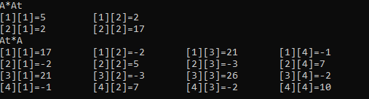

Задача№9

Постановка задачи:

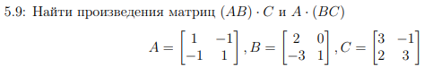

Математическая модель:



Дана в условии задачи.

Список идентификаторов:

|  |  |  |
| --- | --- | --- |
| Имя | Смысл | Тип |
| I | Параметр цикла | Int |
| K | Параметр цикла | Int |
| J | Параметр цикла | Int |
| A | Массив | Int array |
| B | Массив | Int array |
| C | Массив | Int array |
| AB | Массив | Int array |
| BC | Массив | Int array |
| AuBC | Массив | Int array |
| ABuC | Массив | Int array |

Код программы:

#include <stdio.h>

#include <stdlib.h>

int main(void) {

int i,j,k;

int A[2][2] = {1,-1,-1,1};

int B[2][2] = {2,0,-3,1};

int C[2][2] = {3,-1,2,3};

int AB[2][2] = {0};

int BC[2][2] = {0};

int ABuC[2][2] = {0};

int AuBC[2][2] = {0};

for (i=0;i<2;i++)

for (j=0;j<2;j++)

for (k=0;k<2;k++) {

AB[i][j] += A[i][k] * B[k][j];

BC[i][j] += B[i][k] * C[k][j];

}

for (i=0;i<2;i++) // A*b B*c

for (j=0;j<2;j++)

for (k=0;k<2;k++){

ABuC[i][j] += AB[i][k] * C[k][j];

AuBC[i][j] += BC[i][k] * A[k][j];

}

printf("AB_C:");

for (i=0;i<2;i++) {

printf("\n");

for (j=0;j<2;j++)

printf("ABuC[%d][%d]=%d\t",i+1,j+1,ABuC[i][j]);

}

printf("\n");

printf("AuBC:");

for (i=0;i<2;i++) {

printf("\n");

for (j=0;j<2;j++)

printf("AuBC[%d][%d]=%d\t",i+1,j+1,AuBC[i][j]);

}

return 0;

}

Результат:

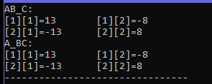

Задача№10

Постановка задачи:



Математическая модель:

A[i][0] = (∑(j,m) a[i][j])/m

Список идентификаторов:

|  |  |  |
| --- | --- | --- |
| Имя | Смысл | Тип |
| Sum | Сумма элементов строки | Float |
| I | Параметр цикла | Int |
| J | Параметр цикла | Int |
| A | массив | Float array |

Код программы:

#include <stdio.h>

#include <stdlib.h>

int main(void) {

float sum;

int i,j;

float A[3][3] = {0};

printf("Enter numbers:\n");

for (i=0;i<3;i++){

sum = 0;

for (j=0;j<3;j++){

printf("A[%d, %d] = ", i+1, j+1);

scanf("%f", &A[i][j]);

sum += A[i][j];

if (j==2) {

A[i][0] = sum / 3;

}

}

}

printf("\n");

printf("A");

for (i=0;i<3;i++) {

printf("\n");

for (j=0;j<3;j++)

printf("A[%d][%d]=%.0f\t",i+1,j+1,A[i][j]);

}

}

Результат:

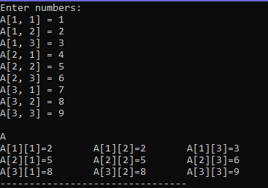

**Часть 2**

Задача№1

Постановка задачи:

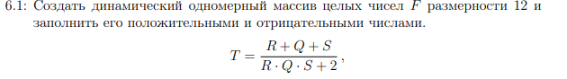

Математическая модель:

Дана в условии задачи.

Список идентификаторов:

|  |  |  |
| --- | --- | --- |
| Имя | Смысл | Тип |
| N | Константа | const |
| R | Сумма отрицательных элементов | Int |
| Q | Отрицательные элементы | Int |
| S | Произведение положительных элементов | Int |
| I | Параметр цикла | Int |
| T | Результат | Float |
| F | Массив | Int array |

Код программы:

#include <stdio.h>

#include <stdlib.h>

# define n 12

int main (void) {

int R,Q,S,i;

float T;

int *F = (int*)malloc(n*sizeof(int));

R = 0;

Q = 0;

S = 1;

for (i=0;i<n;i++){

printf("F[%d]: ", i+1);

scanf("%d",&F[i]);

if (F[i]<0)

R += F[i];

if (F[i]>0)

S *= F[i];

}

for (i=0;i<n;i++) {

if (F[i]<0){

Q = F[i];

T = 1.*(R+Q+S)/(R*Q*S+2);

printf("Q:%d T = %f ",Q,T);

}

}

}

Результат:

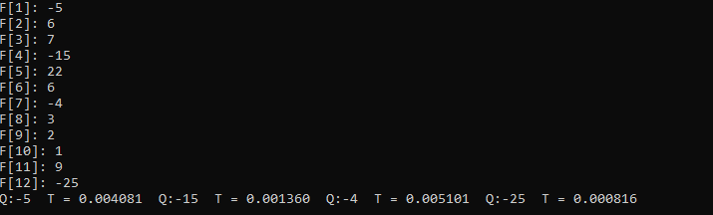

Задача№2

Постановка задачи:

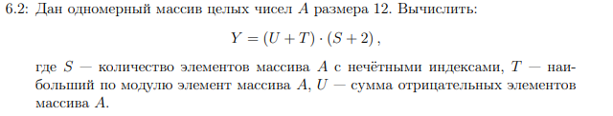

Математическая модель:

Дана в условии задачи.

Список идентификаторов:

|  |  |  |
| --- | --- | --- |
| Имя | Смысл | Тип |
| S | Количество элементов с нечетными индексами. | Int |
| T | Наибольший по модулю элемент массива | int |
| U | Сумма отрицательных элементов массива | Int |
| I | параметр цикла | Int |
| Y | Результат | Int |
| N | Константа | const |
| A | Массив | Int array |

Код программы:

#include <stdio.h>

#include <stdlib.h>

# define n 12

int main (void) {

int S,T,U,i,Y;

int *A = (int*)malloc(n*sizeof(int));

S = 0;

T = 0;

U = 0;

for (i=0;i<n;i++) {

printf("A[%d]: ", i+1);

scanf("%d",&A[i]);

if (i% 2 != 0)

S++;

if (abs(A[i])>T)

T = abs(A[i]);

if (A[i]<0)

U += A[i];

}

Y = (U+T)*(S+2);

printf("Y = %d ",Y);

}

Результат:

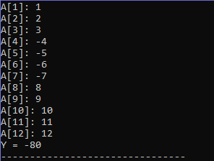

Задача№3

Постановка задачи:

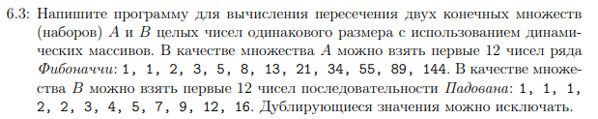

Математическая модель:

If fb(a) = pd (a) - вывод

Список идентификаторов:

|  |  |  |
| --- | --- | --- |
| Имя | Смысл | Тип |
| A | Множество а | Int array |
| B | Множество b | Int array |
| T | Вспомогательная переменная | Int |
| I | Параметр цикла | Int |
| J | Параметр цикла | Int |
| n | Константа | const |

Код программы:

#define n 12

int fb(int a) {

if (a==1||a==2)

a = 1;

else

a = fb(a-1)+fb(a-2);

return a;

}

int pd(int b) {

if (b==1||b==2||b==3)

b = 1;

else

b = pd(b-2)+pd(b-3);

return b;

}

int main(void) {

int *A,*B,i,j,t = 0;

A = (int*)malloc(n*sizeof(int));

B = (int*)malloc(n*sizeof(int));

for (i= 0;i<n;i++) {

A[i] = fb(i+1);

printf("%d\t",A[i]);

}

printf("\n");

for (i=0;i<n;i++) {

B[i] = pd(i+1);

printf("%d\t",B[i]);

}

printf("\n");

for (i=0;i<n;i++)

for (j=0;j<n;j++)

if (A[i] == B[j] && A[i] != t) {

t = A[i];

printf("%d\t",t);

}

}

Результат:

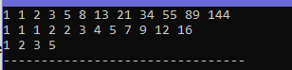

Задача№4

Постановка задачи:

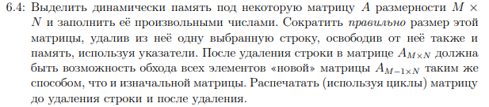

Математическая модель:

Дана в условии задачи.

Список идентификаторов:

|  |  |  |
| --- | --- | --- |
| Имя | Смысл | Тип |
| A | Массив | Int |
| N | Кол-во строк | Int |
| B | Массив | Int |
| M | Кол-во столбцов | Int |
| D | Номер удаляемой строки | Int |
| I | Параметр цикла | Int |
| j | Параметр цикла | int |

Код программы:

#include <stdio.h>

#include <stdlib.h>

int main(void) {

int **A = NULL;

int n,m,d,i,j;

printf("Enter is n :");

scanf("%d",&n);

printf("Enter is m :");

scanf("%d",&m);

A = (int**)malloc(n*sizeof(int*));

for (i=0;i<n;i++){

A[i] = (int*)malloc(m*sizeof(int));

}

for (i=0;i<n; i++) {

printf("\n");

for (j=0;j<m;j++){

printf("A[%d][%d]: ", i+1, j+1);

scanf("%d", &A[i][j]);

}

}

printf("Which line to delete? ");

scanf("%d",&d);

int **B = NULL;

B = (int**)malloc((n-1)*sizeof(int*));

for (i=0;i<n-1;i++)

B[i] = (int*)malloc(m*sizeof(int));

for (i=0;i<n-1;i++){

printf("\n");

for (j=0;j<m;j++){

if (i<d)

B[i][j] = A[i][j];

else

B[i][j] = A[i+1][j];

printf("B[%d][%d] = %d\t", i, j, B[i][j]);

}

}

for (i=0;i<n;i++)

free(A[i]);

for (i=0;i<n-1;i++)

free(B[i]);

}

Результат:

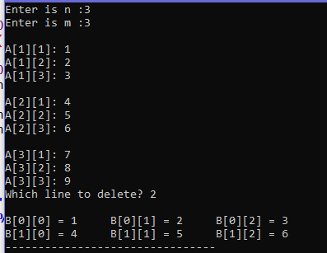

Задача№5

Постановка задачи:

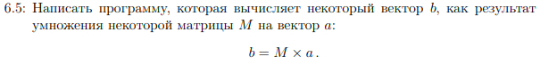

Математическая модель:

Дана в условии задачи.

Список идентификаторов:

|  |  |  |
| --- | --- | --- |
| Имя | Смысл | Тип |
| n | Количество строк массива | int |
| m | Количество столбцов | int |
| B | Искомый вектор | Int |
| I | Параметр цикла | Int |
| J | Параметр цикла | Int |
| a | Заданный вектор | Int |
| A | Массив | Int array |
| ns | Количество строк | int |

Код программы:

#include <stdio.h>

#include <stdlib.h>

int main(void) {

int n, m, *b,j,i, *a, **A, ns;

printf("size of vector a: ");

scanf("%d",&ns);

a = (int*)malloc(ns*sizeof(int));

for (j=0;j<ns;j++) {

printf("a[1][%d]= ",j+1);

scanf("%d",&a[j]);

}

printf("Size of matrix(n*m): ");

printf("n = ");

scanf("%d",&n);

printf("m = ");

scanf("%d",&m);

if (m!=ns) {

printf("Imposible");

return 1;

}

A = (int**)malloc(n*sizeof(int*));

for (i=0;i<n; i++)

A[i] = (int*)malloc(m*sizeof(int));

for (i=0;i<n;i++)

for (j=0;j<m;j++) {

printf("A[%d][%d]: ",i+1,j+1);

scanf("%d",&A[i][j]);

}

printf("\n");

b = (int*)calloc(n,sizeof(int));

for (i=0;i<n;i++) {

for (j=0;j<m;j++)

b[i] +=a[j]*A[i][j];

printf("b[%d]: %d\n",i+1,b[i]);

}

free(b);

free(a);

for (i = 0; i < n; i++)

free(A[i]);

free(A);

}

Результат:

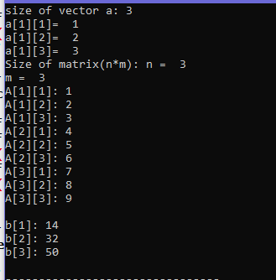

Задача№6

Постановка задачи:

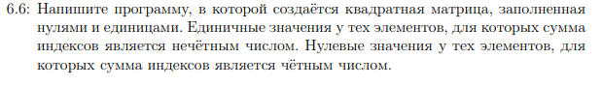

Математическая модель:

for (i=0;i<n; i++)

for (j=0;j<n;j++)

if (I + j)%2 == 0

A[i][j] = 0

Else

A[i][j] = 1

Список идентификаторов:

|  |  |  |
| --- | --- | --- |
| Имя | Смысл | Тип |
| A | Массив | Int |
| n | Количество строк и столбцов | Int |
| i | Параметр цикла | Int |
| j | Параметр цикла | int |

Код программы:

#include <stdio.h>

#include <stdlib.h>

int main(void) {

int **A = NULL;

int n,i,j;

printf("Enter is n :");

scanf("%d",&n);

A = (int**)malloc(n*sizeof(int*));

for (i=0;i<n;i++){

A[i] = (int*)malloc(n*sizeof(int));

}

for (i=0;i<n; i++) {

printf("\n");

for (j=0;j<n;j++){

if ((i+j)%2 ==0)

A[i][j] = 0;

else

A[i][j] = 1;

printf("A[%d][%d]= %d ",i+1,j+1,A[i][j]);

}

}

for (i=0;i<n;i++)

free(A[i]);

free(A);

}

Результат:

